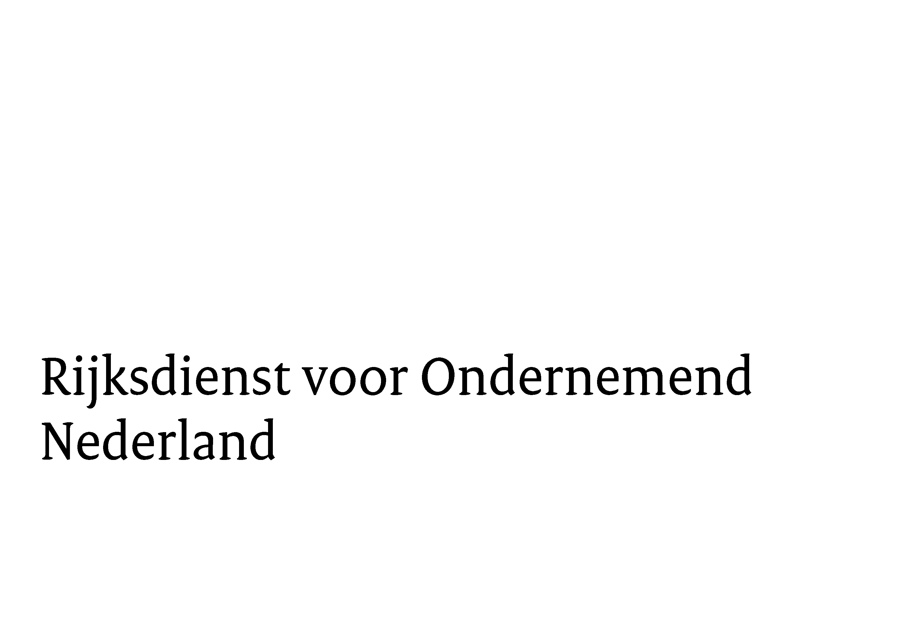

jaarplan Trade Relations Programma

1. Projectgegevens

Organisatie
Contactpersoon/regiocoördinator
Trade Relations Programma
Betreft periode | / / tot / /
Gevraagde subsidie | €
Cofinanciering (eigen bijdrage) | €
Totale kosten | €
Waar ligt focus bij uw organisatie | maak een keuze:  Tuinbouw en uitgangsmaterialen  Agro & food  Water  Life sciences and health  Chemie  High tech  Energie  Logistiek  Creatieve industrie  ICT  Anders, nl

2. Aanvrager

Om op een duidelijke manier aan te tonen dat de organisatie over voldoende organisatorische draagkracht beschikt voor de uitvoering van het programma, dienen verschillende cruciale aspecten behandeld te worden. Hieronder volgt een gestructureerde aanpak.

- Beschrijf het projectteam, inclusief de expertise van elk lid en de rolverdeling.

- Beschrijf hoe de kwaliteit en de competenties van medewerkers binnen jouw organisatie worden gewaarborgd en onderhouden.

- Beschrijf hoe binnen uw organisatie wordt gestuurd op de datakwaliteit van de vastlegging in Achilles.

Geef hierbij specifiek aan hoe de kwaliteit van de vastlegging wordt gewaarborgd voor de volgende onderdelen:
- Bedrijfsbezoeken (inclusief visits en questionnaire answerset)
- Verleende dienstverlening aan bedrijven (services)
- Georganiseerde evenementen, als onderdeel van de cofinanciering

Samenwerkingsverband (INDIEN VAN TOEPASSING)
Indien de samenwerkingsstructuren of afspraken met externe publieke en/of private partijen over de uitvoering zijn geregeld, beschrijf voor elke deelnemer:
- Naam van de organisatie
- Een beschrijving van de samenwerking en de gemaakte afspraken

activiteiten

Beschrijf hoe de activiteiten gericht zijn op Nederlandse ondernemingen, met een focus op handelsbevordering en internationale innovatiesamenwerking als onderdeel van internationalisering.
Geef aan hoe de aanvrager streeft naar een passende spreiding van sectoren en ondernemingsgrootte

- Geef een beschrijving van de focusgebieden, markten, thema’s en sectoren waarin de bedrijven worden bezocht.

- Geef aan hoeveel bedrijven er bezocht worden, met een verdeling naar MKB en niet-MKB.
Licht de verdeling toe.

- Geef aan hoeveel van de te bezoeken bedrijven nieuwe klanten zijn, met wie uw organisatie de afgelopen 3 jaar geen contact heeft gehad, en hoeveel het bestaande klanten zijn.
Licht de verdeling toe en geef een verklaring voor de keuzes.

- Geef een beschrijving van de beoogde evenementen, beurzen en economische missies met internationale focus die onderdeel uitmaken van de cofinanciering (eigen bijdrage).
Geef tevens aan of er extra bezoeken gepland zijn ten behoeve van de cofinanciering en zo ja, hoeveel dit er zijn.

- Geef een beschrijving van de opdrachtgevers met wie jaarlijks (minimaal eenmaal per jaar) gesprekken worden gevoerd over de bevindingen en resultaten van het TRP.

